Припрема за извођење наставе
Основна школа: „Јован Јовановић Змај“  Наставници: Катарина Марковић Првуловић  Разред и одељење: I5  Наставни предмет: Српски језик | број/ тип  часа | активности ученика | методе и облици рада | средства | продукти
Тема дана: ЗНАКОВИ  Циљ и задаци: Провера познавања и правилног писања и читања штампаних слова у речи и реченицама.  Образовни (сазнајни):  - Пише штампаним и писаним словима ћирилице  - Пише кратким потпуним реченицама једноставне структуре  - Користи скроман фонд речи(у односу на узраст);правилно их употребљава  - Пише јасним,потпуним,добро обликованим реченицама; користи разноврсне синтаксичке конструкције,укључујући и сложене  - Користи богат фонд речи ( у односу на узраст)  Васпитни:  - Развој способности комуницирања и дијалога  - Развијање писмености, стваралаштва и креативности деце  - Развијање говорне културе и смисла за глуму кроз кооперативни рад у оквиру групе и међу групама  - Допринос развоју другарства, заједништва и припадности колективу  - Развијање колективне свести о одељењу  Функционални (практични):  - Влада основном техником читања ћириличког текста  - Влада основном техником писања ћириличног текста  - Повезивање знања са претходним знањем из школе и живота  Сценарио/ток часа  - Активирање знања ученика  *Ученици се деле у групе и бирају назив групе  (Ученицима су понуђене слике животиња и написане су њихове особине.)  Свака група бира назив по понуђеним сликама и особинама животиња (сова-мудар, зец-плашљив, пас-веран, магарац-тврдоглав, мачка-умиљата, коњ-издржљив)  Након изабраних назива група, ученици дају објашњење зашто су изабрали баш ту животињу по којој ће се звати група.  2. Игра пантомиме  Након избора назива групе, групе бирају свог „вођу“, који излази и извлачи папир са сликом коју треба мимиком да објасни…  3. Рад по групама на припремљеним наставним листићима  Након погађања појма свих група, ученици у групама добијају радни листић са задацима.  4. Исецање речи и појмова из часописа који почињу истим словом као појам са слике.  5. Презентовање рада група: -показивање задатог појма  (слика коју су ученици и обојили)  -читање задатака са листића  -показивање апликација (слике-речи које су ученици исецкали, лепили а почињу на исто слово као појам са слике)  6. Завршна активност  Разговор о успешности и раду група, давање домаћег задатка: прочитати текст „Заборавни Миша“, у Буквару стр. 46. и 47.  Евалуација: Разговором је извршена анализа и процена рада и успешности како група тако и појединца.  Резултати учења: Ученици правилно пишу слова азбуке у речи и реченицама; правилно користе реченичне знакове.  Прилог: Наставни листићи | Систематизација | посматрање  уочавање описивање  препознавање именовање  упоређивање  груписање  закључивање  процењивање  бележење  практиковање  графичко представљање  читање  писање  богаћење речника слушање  опонашање  играње  вежбање | монолошка дијалошка илустративна демонстративна текстуална  интерактивна  кооперативна  фронтални  индивидуални  групни | апликације:  асоцијација  радни листови  слике  текст | асоцијација  плакати  речник  графички прикази  покрети  ликовни радови  евалуација
Наставни листићи:
I ГРУПА  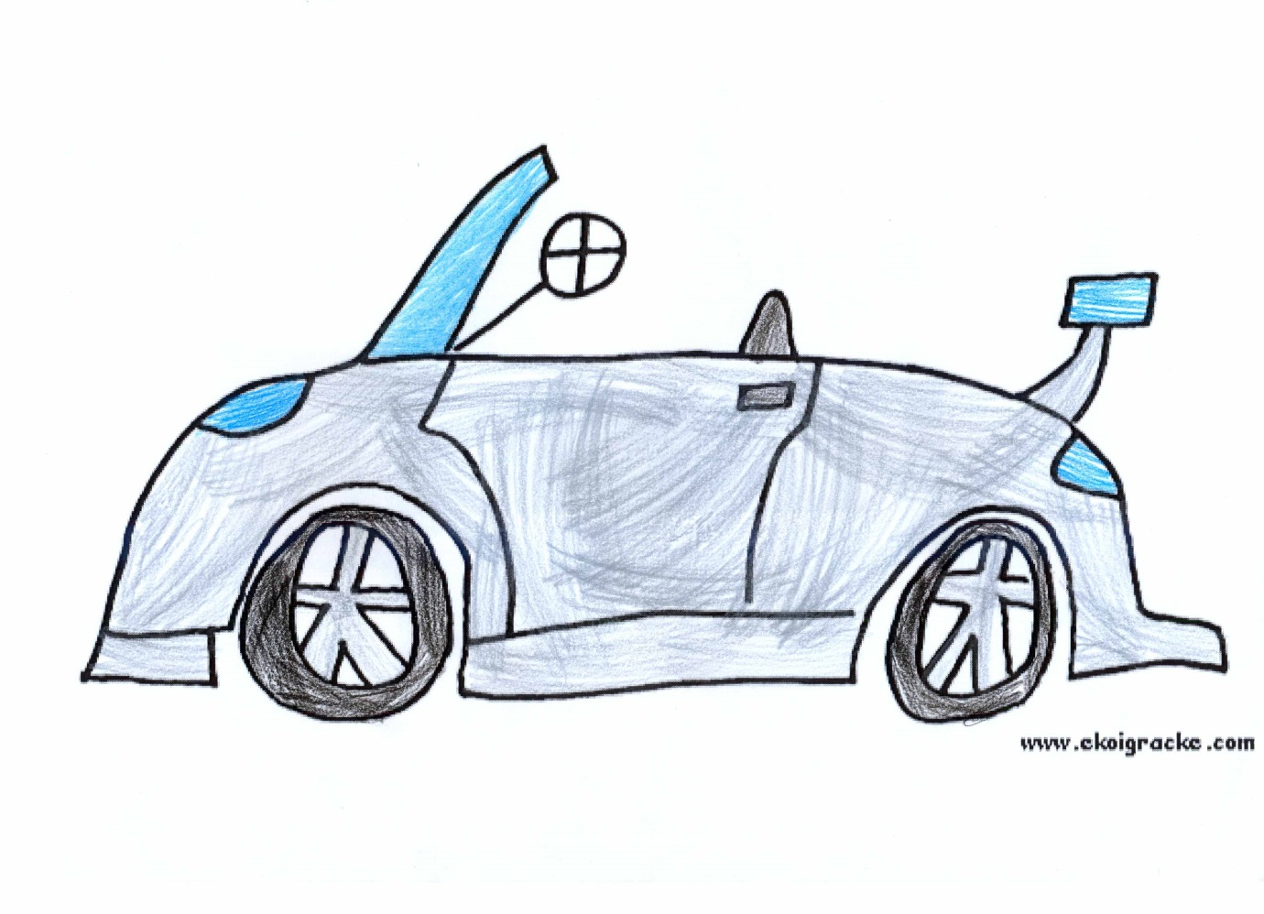 | 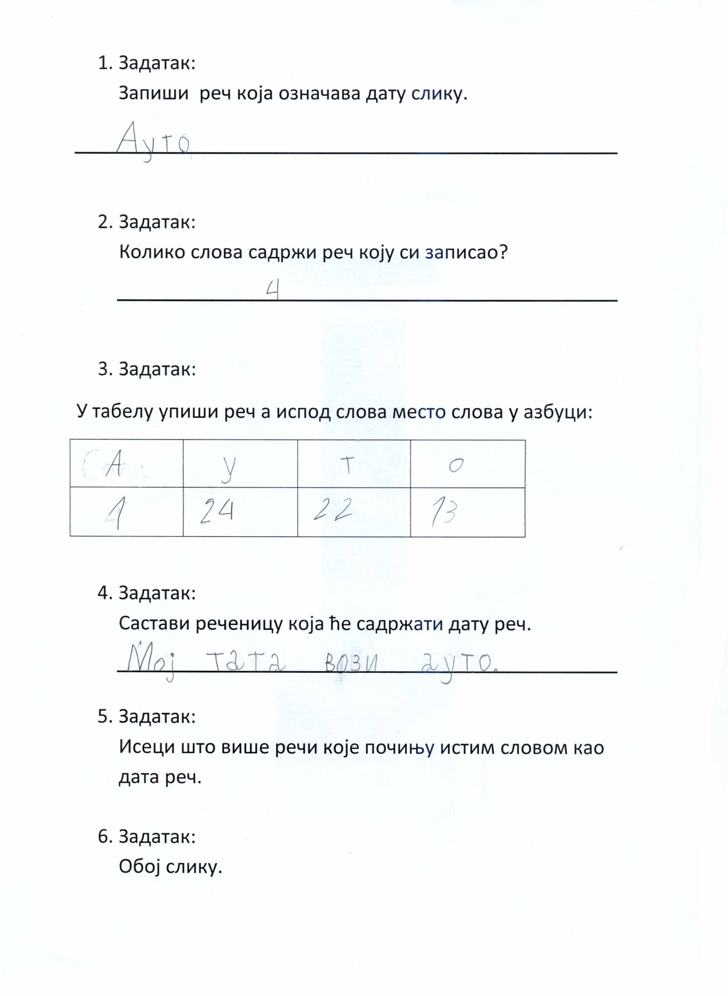

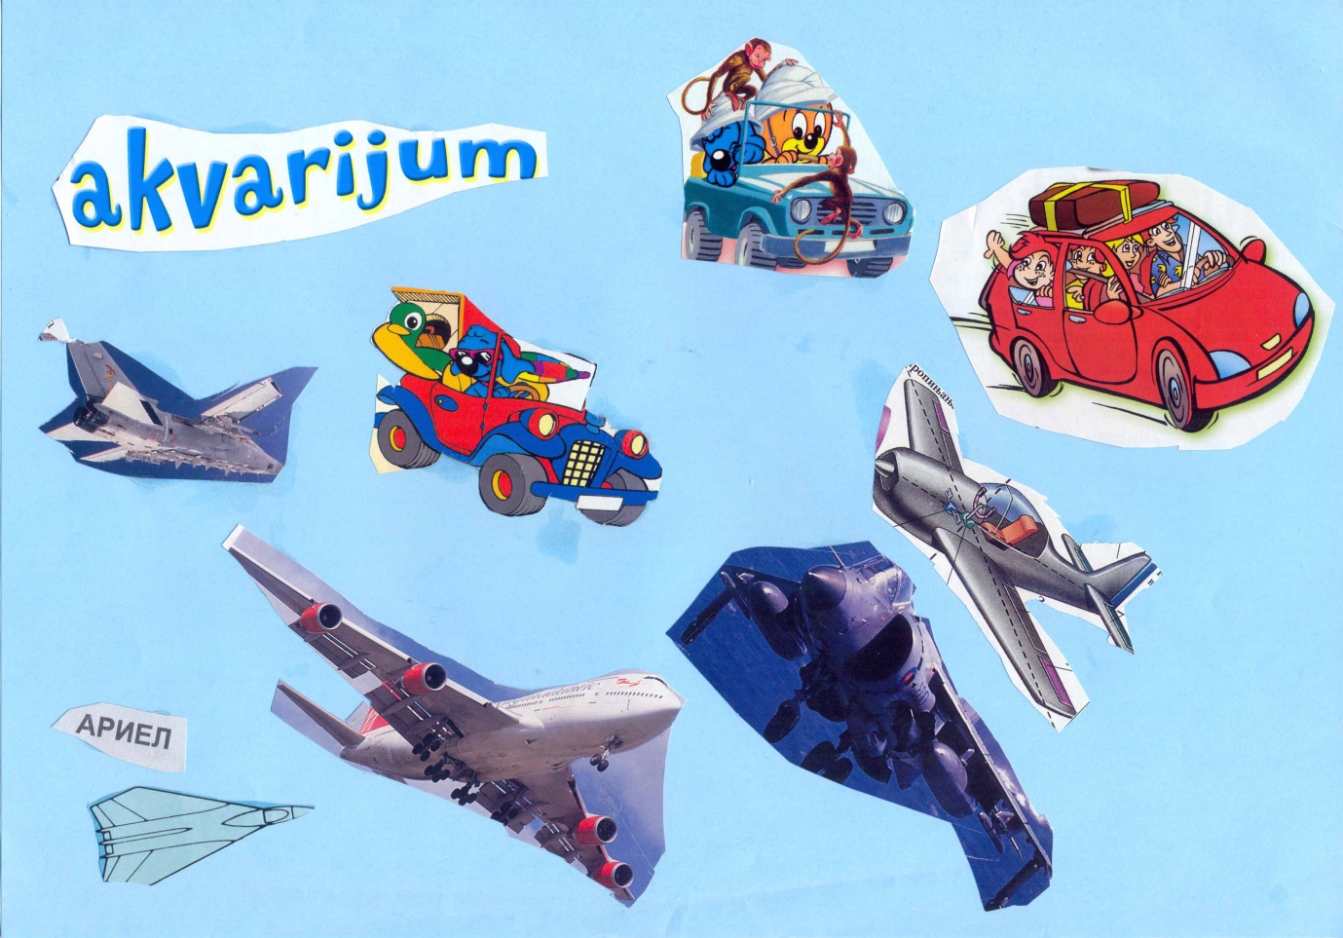 | II ГРУПА  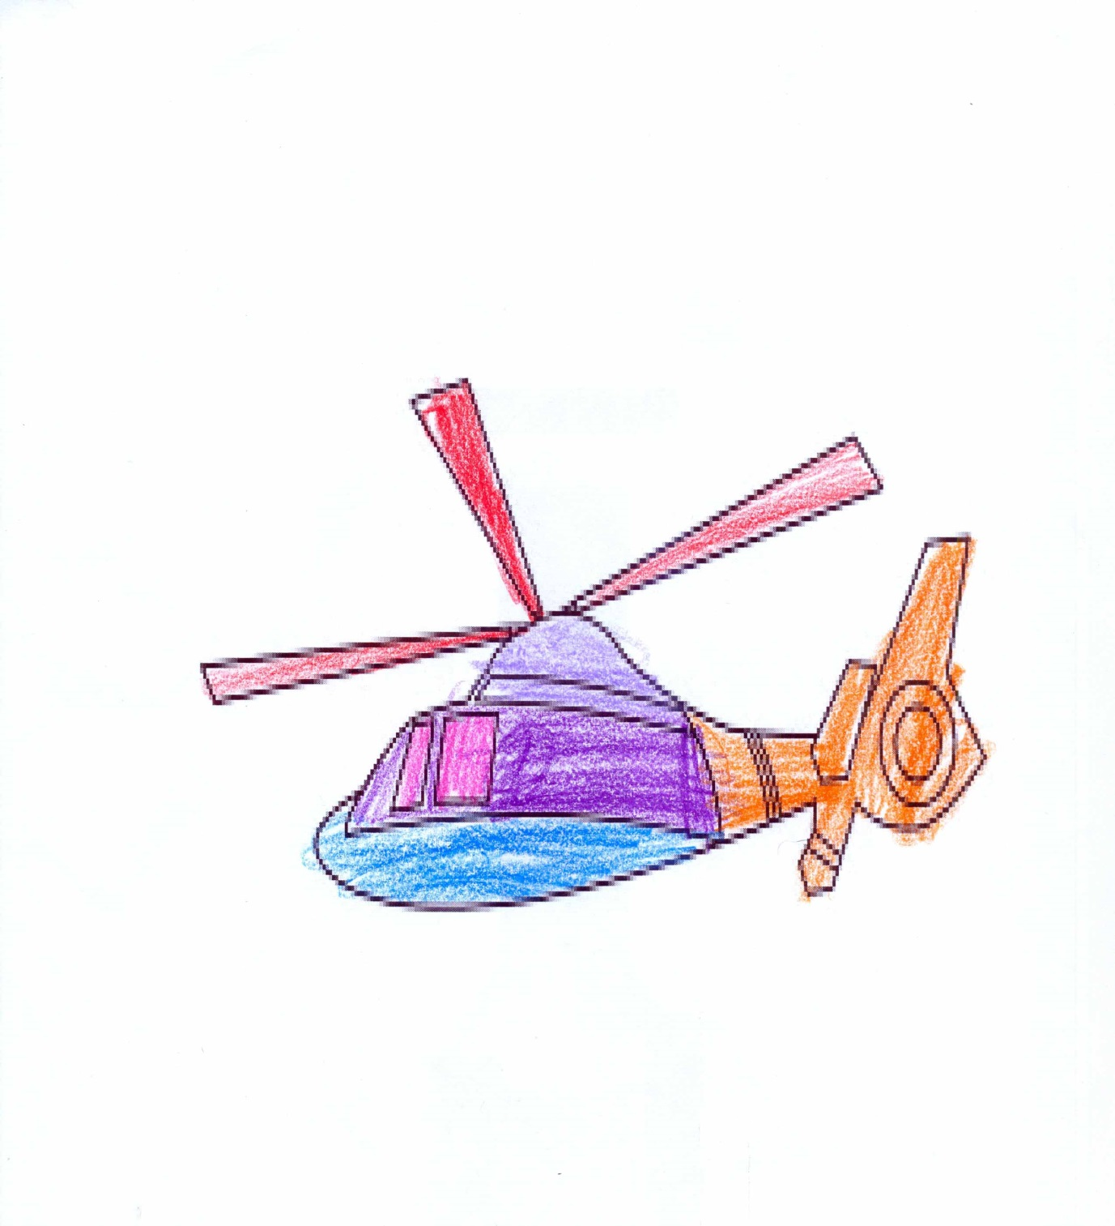

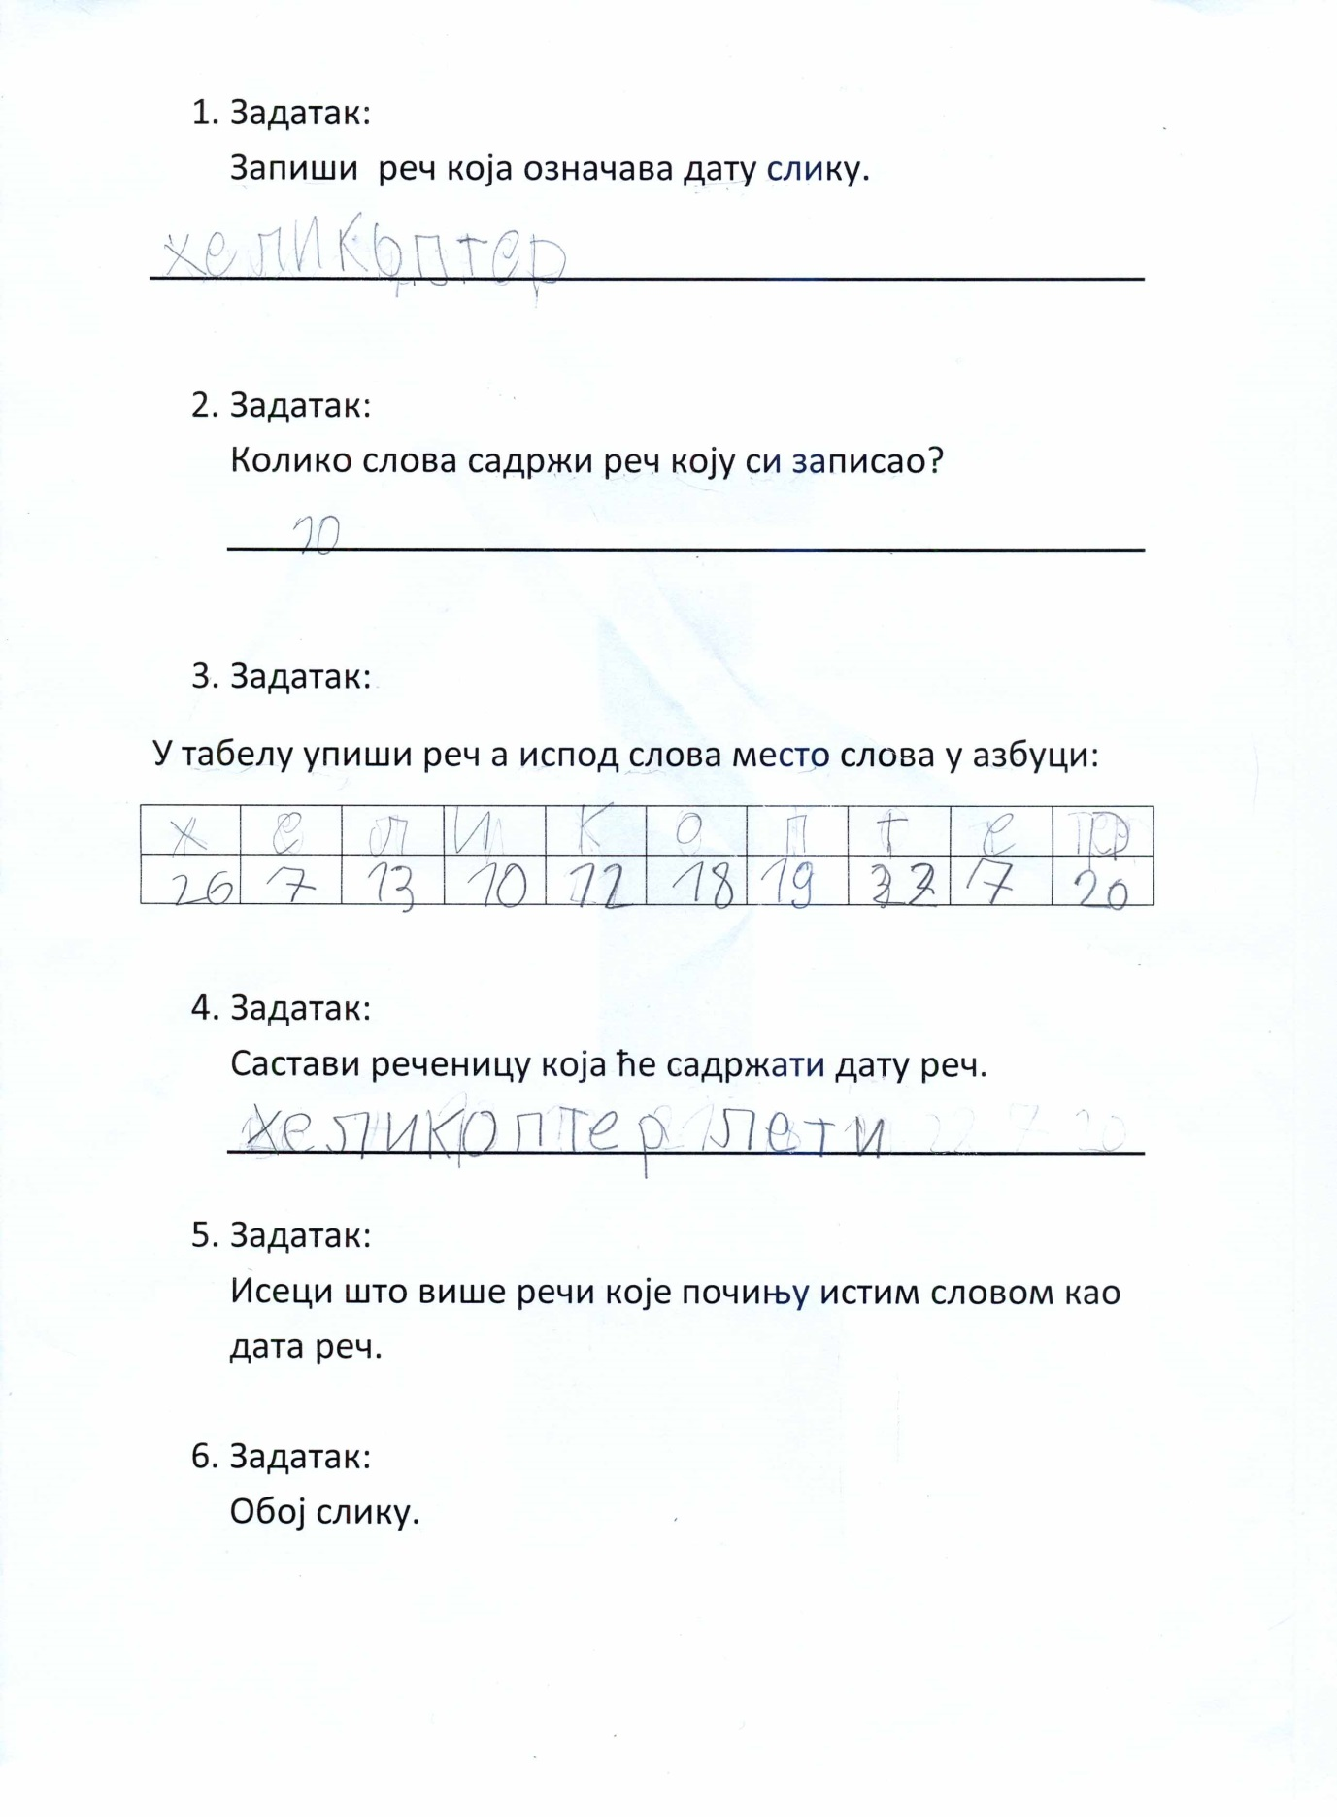 | 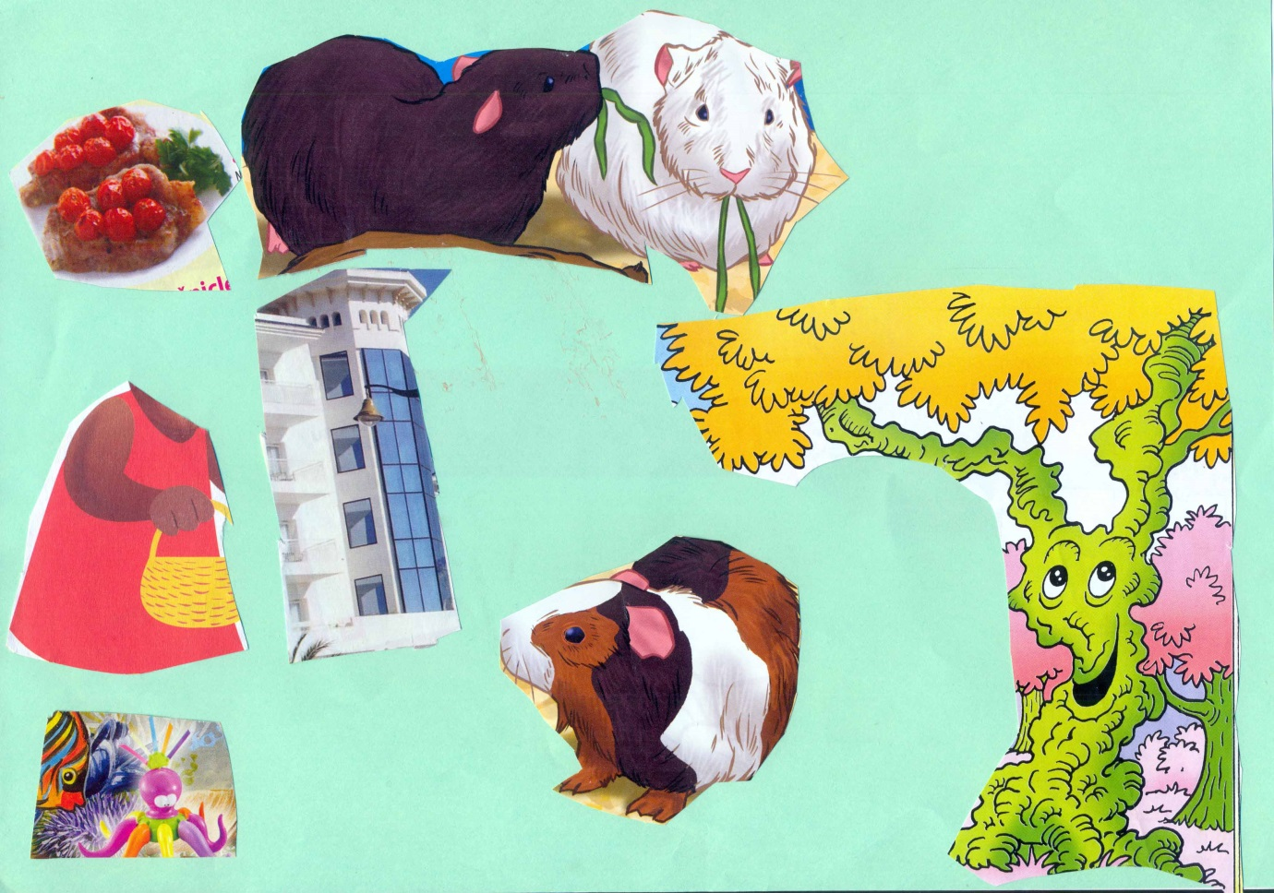

III ГРУПА  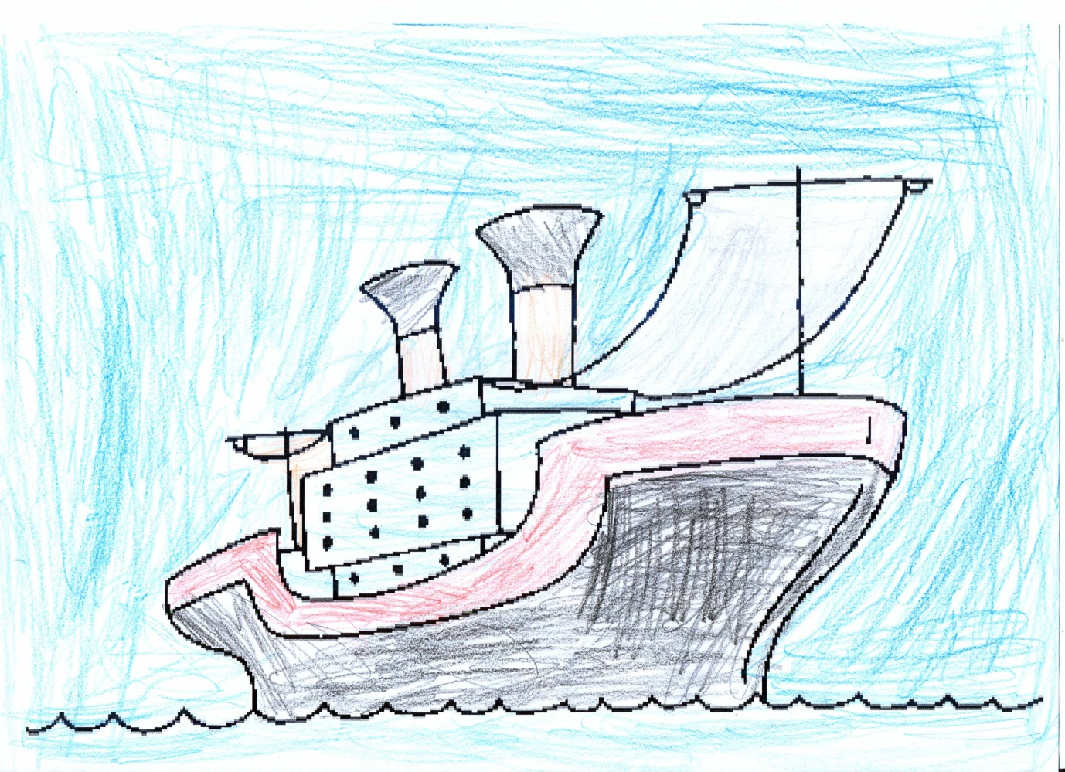 | 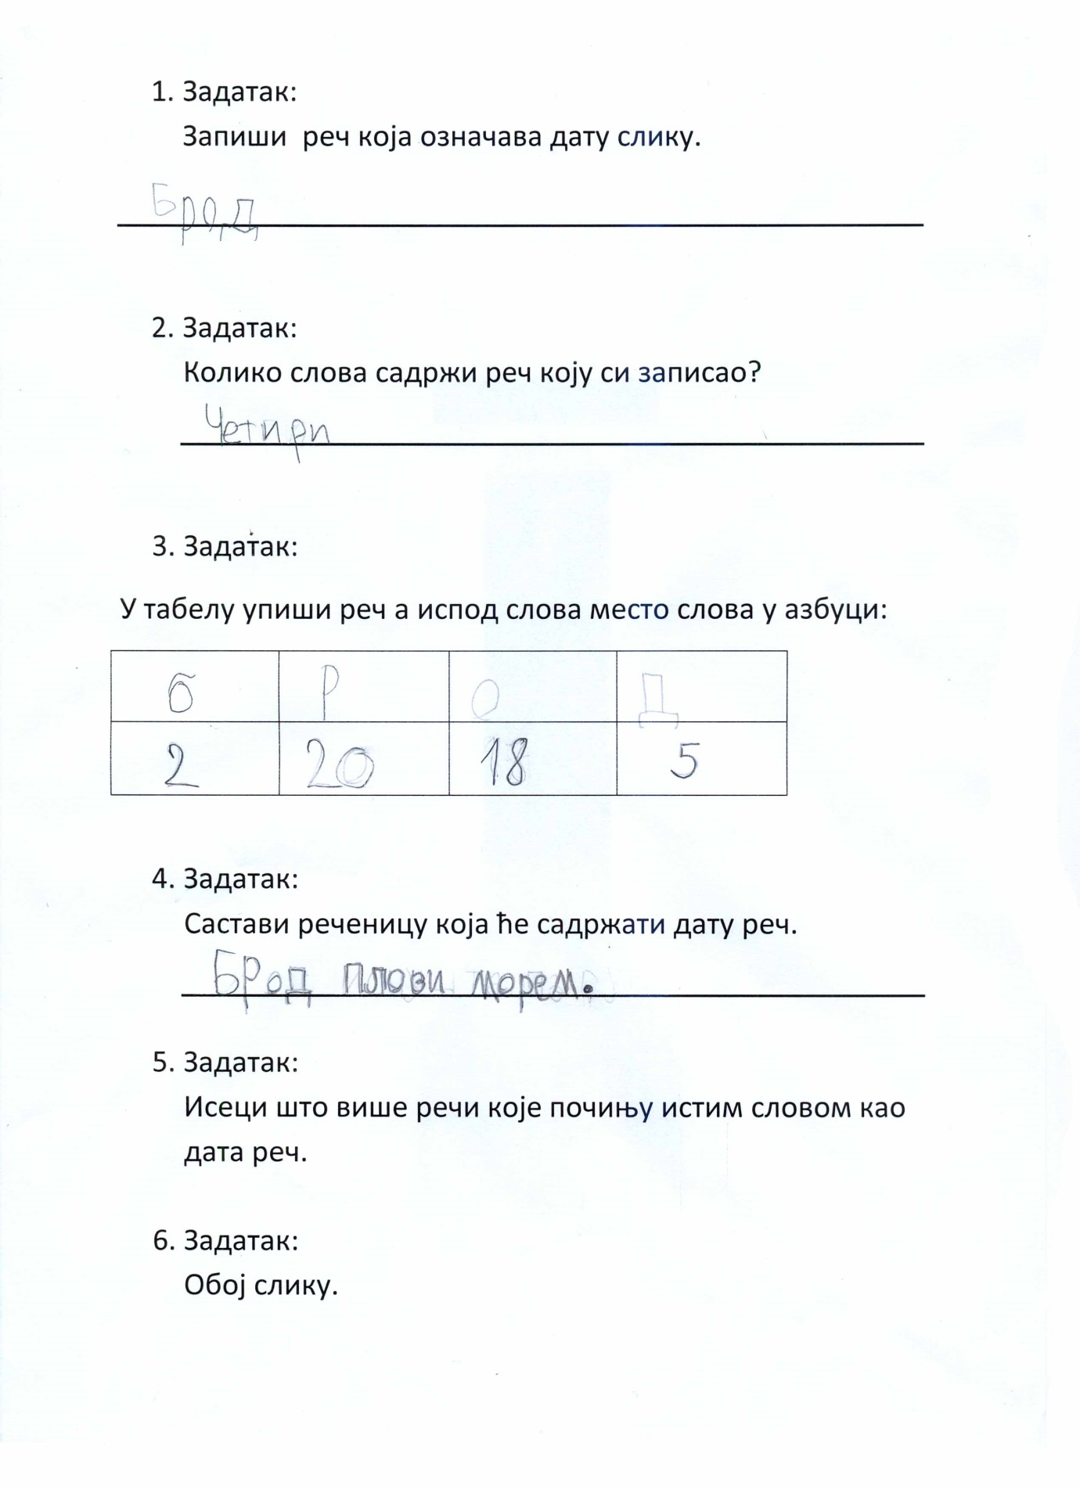

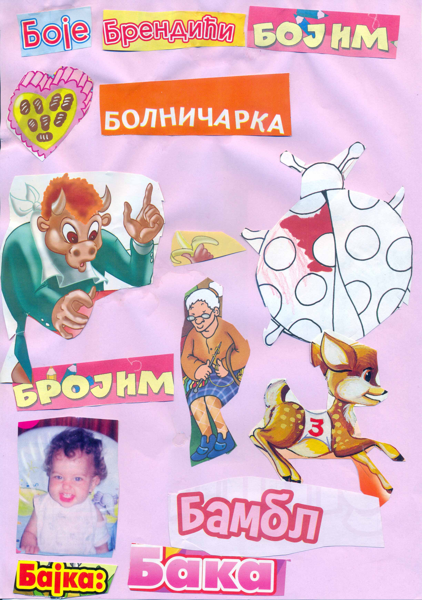 | 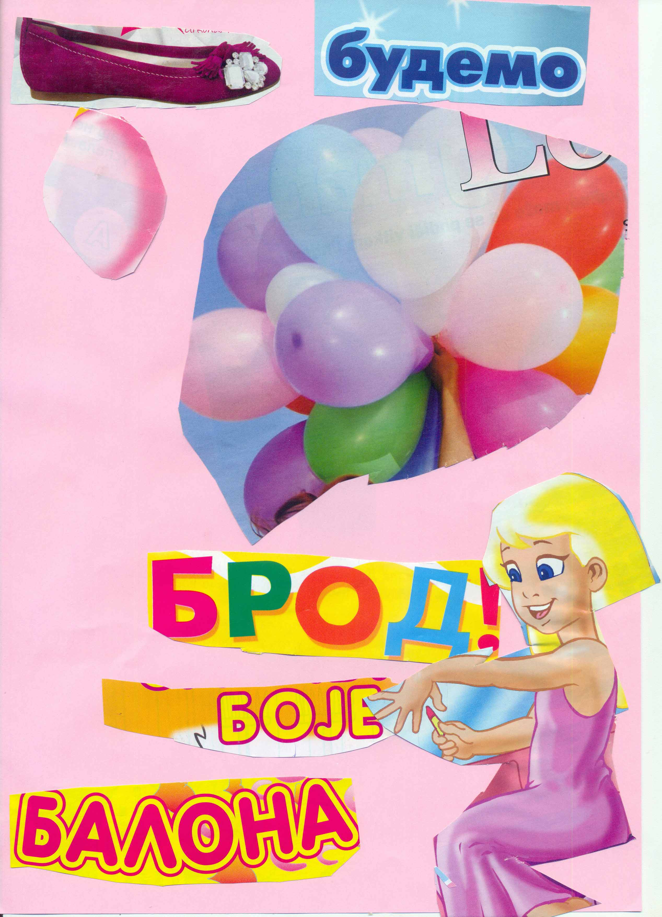

IV ГРУПА   | 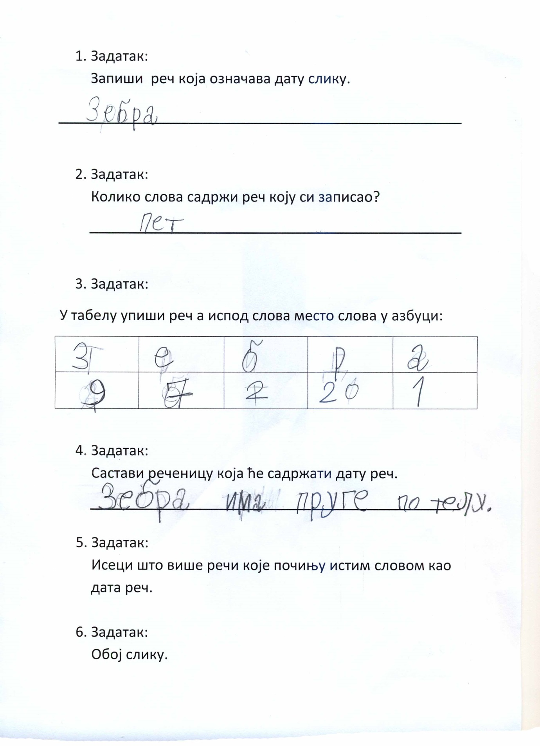
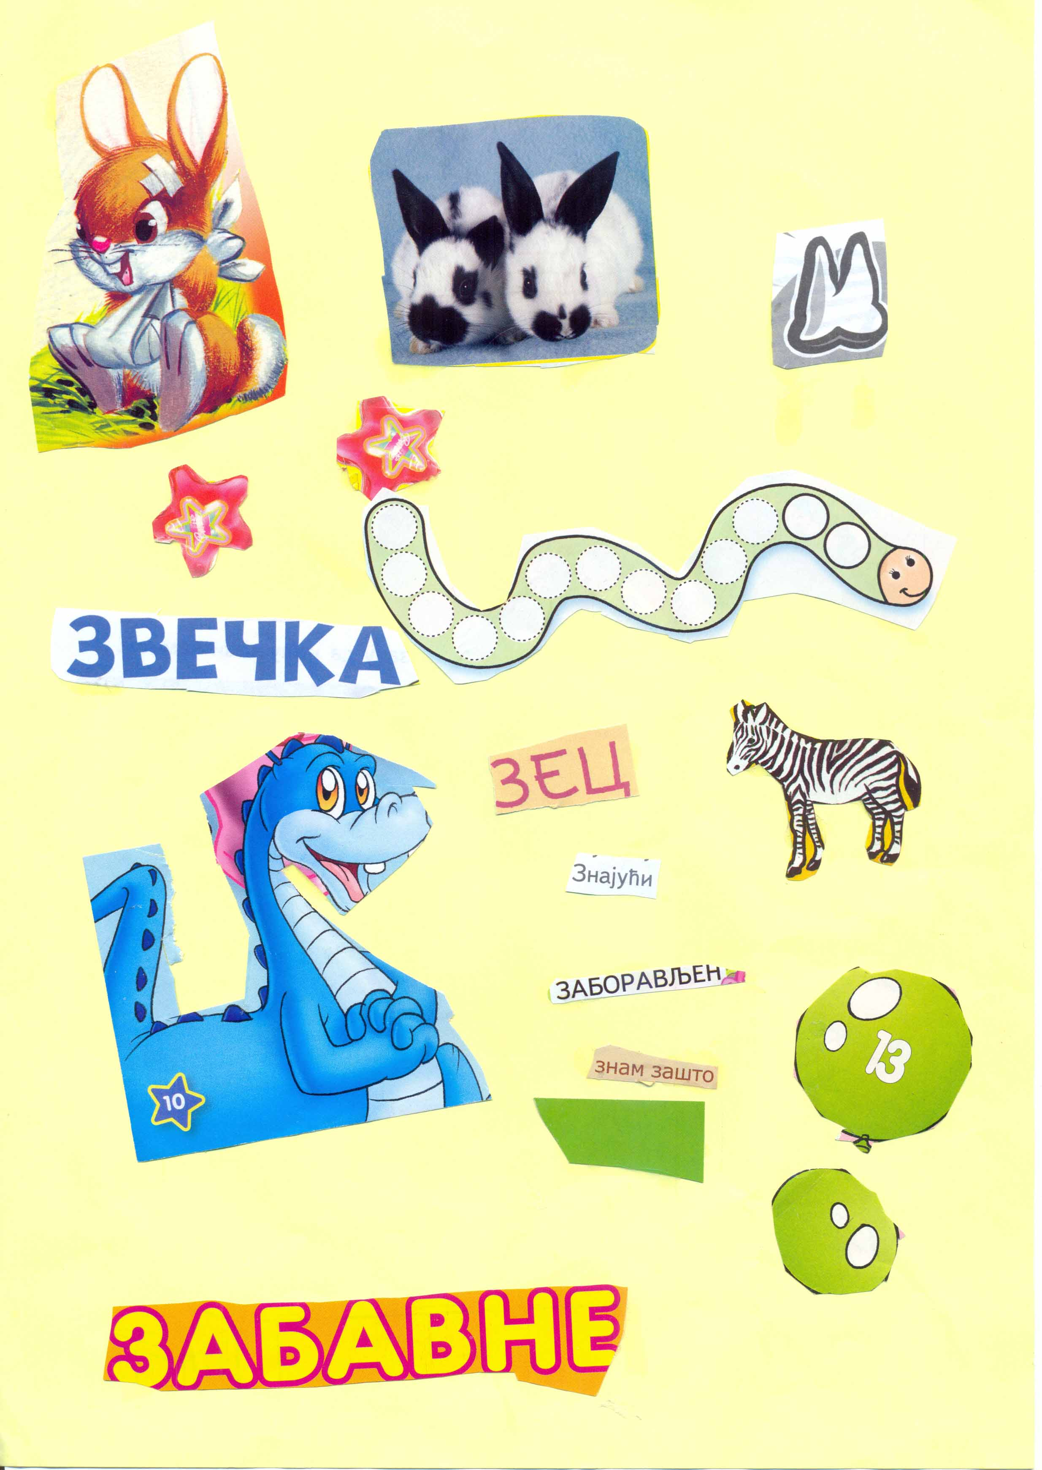
Припрема за извођење наставе
Основна школа: „Јован Јовановић Змај“  Наставници: Катарина Марковић Првуловић  Разред и одељење: I5  Наставни предмет: Математика | број/ тип  часа | активности ученика | методе и облици рада | средства | продукти
Тема дана: ЗНАКОВИ  Циљ и задаци:  -Утврђивање стечених знања о сабирању и одузимању бројева у оквиру прве десетице  -Примена знака једнакости и неједнакости бројева од 1-10  -Упоређивање бројева у оквиру прве десетице  -Неговање тачности, прецизности и уредности  Образовни (сазнајни):  - Зна да прочита и запише задати број, уме да упореди бројеве по величини  - Рачуна вредност бројевног израза са највише две операције сабирања и одузимања до 10  - Уме да на основу текста правилно постави израз са једном рачунском операцијом  - Уме да примени својство природних бројева  ( паран, непаран, највећи, најмањи, претходни, следећи број) и разуме декадни бројни систем  - Сабира и одузима, рачуна вредност израза  - Уме да примени својства природних бројева у решавању проблемских задатака  - Зна својства операција сабирања и одузимања и уме да их примени  Васпитни:  - Развој способности комуницирања и дијалога  - Развијање писмености, стваралаштва и креативности деце  - Развијање брзине и тачности у раду кроз кооперативни рад у оквиру групе и међу групама  - Допринос развоју другарства, заједништва и припадности колективу  - Развијање колективне свести о одељењу  Функционални (практични):  - Ученици именују, пишу бројеве од 1-10  - Знају да користе знаке веће, мање и једнако  - Примењују рачунске операције сабирање и одузимање  Сценарио/ток часа  1. Активирање знања ученика  Ученици се деле у групе, а потом им се дају упутства о даљем раду.  2. Ученици раде задатке  (Ученици раде задатке али тако да свака група из корпице узима задатке.  -По урађеном задатку и прегледаном од стране учитеља један од представника групе лепим задатак на таблу испод знака своје групе.  -А затим узима следећи листић са задацима.)  3.Презентовање рада група  По истеку времена, пребројавамо листиће са тачно урађеним задацима и проглашавамо победничку екипу.  4. Завршна активност  На крају часа фронталним обликом рада смо анализирали задатке које су ученици имали да ураде на листићима. Заједнички смо анализирали шта им је било лако а шта тешко у решавању задатака.  -Коментарисали смо успешност свих група, сарадњу међу члановима, на крају честитали победницима.  Евалуација:  На крају часа фронталним обликом рада смо анализирали задатке које су ученици имали да ураде на листићима. Заједнички смо анализирали шта им је било лако а шта тешко у решавању задатака.  -Коментарисали смо успешност свих група, сарадњу међу члановима, на крају честитали победницима  Резултати учења:  -Ученици именују, пишу бројеве од 1-10  -Знају да користе знаке веће, мање и једнако  -Примењују рачунске операције сабирање и одузимање  Прилог: Наставни листићи | утврђивање | посматрање  уочавање  препознавање именовање  упоређивање  груписање  закључивање  процењивање  бележење  практиковање  графичко представљање  илустровање  читање  писање | монолошка дијалошка илустративна демонстративна текстуална  интерактивна  кооперативна  фронтални  индивидуални  групни | апликације:  асоцијација  наставни листови  слике  текст | плакати  графички прикази  ликовни радови  евалуација

http://youtu.be/QOT0RrRTRiM
Припрема за извођење наставе
Основна школа: „Јован Јовановић Змај“  Наставници: Катарина Марковић Првуловић  Разред и одељење: I5  Наставни предмет: Свет око нас | број/ тип  часа | активности ученика | методе и облици рада | средства | продукти
Тема дана: З Н А К О В И  Циљ и задаци:  - Познавање основних појмова о саобраћају, развијање одговорног понашања у саобраћају. прелаз преко пешачког прелаза, упознавање са улогом саобраћајца у саобраћају и помоћ ученицима-првацима.  Образовни (сазнајни):  - Упознавање са занимањем саобраћајни полицајац  - Упознавање са улогом саобраћајца у саобраћају и помоћ ученицима-првацима.  - Упознавање и примена правила понашања у породици, школи и насељу, као и на раскрсници или улици  Васпитни:  - Развијање интересовања појмовима о саобраћају и за истраживање и одговорног понашања у саобраћају  - Развијање спретности са руковање и радом на компјутеру  - Способност закључивања  - Развијање сарадње међу ученицима  - Развијање и познавање основних појмова о саобраћају  - Развијање одговорног понашања у саобраћају.  - Развијање правилног понашања при прелазу преко пешачког прелаза.  Функционални (практични):  - Схвата значај правилног понашања на улици и поштовања саобраћајних знакова.  - Примењује основна знања о саобраћају  - Зна основне саобраћајне знаке и примењује их у саобраћају-поштује  Сценарио/ток часа  1. Активирање знања ученика --Понављање основних појмова о саобраћају (саобраћаним средствима, саобраћајним знацима, као и свим учесницима у саобраћају решавањем загонетки.)  -Погађање загонетки  Има ока три, али ни једно не видим,  Али моје очи много значе,  за пешаке и возаче.  (семафор)  Иде равно, па заврне,  по њему аути јуре, по њему људи журе.  (пут)  Сваког дана стотину ногу прегази мој ребра,  а ја и даље стојим јер ја сам …..  (зебра)  Ми смо четири брата, један другог хвата,  све путеве смо видели, ко се нисмо срели.  (точкови на ауту  2. Певање песме „Успорите поред школе“ , хора „Чаролија“ и постављање апликација (осмишљавање ситуације и описивање понашања пешака у саобраћају, поштовање саобраћајних прописа)  На клупи је постављен хамер на коме је нацртана раскрсница. Задатак ученика је да одреди правилно кретање учесника у саобраћају постављајући апликације на хамер. Ученици задатак раде слушајући и певајући песму „Чувајте нам ђаке“, хора „Чаролија“.  3. Упознавање ученика са саобраћајцем и његова улога у саобраћају.На час долази саобраћајца и он је гост одељења I5 са задатком да ученицима помогне у што бољем овладавању и усвајању знања о саобраћају.  4. Излазак у школско двориште и посматрање раскрснице која се налази у близини школе. После упознавања и подсећања основних правила заједно са саобраћајцем ученици излазе у школско двориште и посматрају раскрсницу и учеснике у саобраћају да ли правилно примењују и поштују основна правила понашања у саобраћају.  5. Завршна активност  -Одлазак у рачунарски кабинет и играње игрице „Саобраћајко“  Након показивања практичних  знања о саобраћају изласком у школско двориште и посматрајући оближњу раскрсницу, уз подршку саобраћајца, ученици улазе у школу и одлазе у рачунарски кабинет да би своја знања још једном проверили на њима прихватљив начин путем интерактивне игрице- ДВД-а „Саобраћајко“.  (провера знања о безбедности на улици)  Евалуација:  Дискусија о познавању и значају саобраћајних знакова и знања о саобраћају и у саобраћају.  Резултати учења:  Ученици познају и примењују знања о саобраћају (саобраћајне знакове, саобраћајна средства, понашање свих учесника у саобраћају)  Прилог: | утврђивање | посматрање  уочавање описивање  препознавање именовање  упоређивање  груписање  закључивање  процењивање  бележење  практиковање  графичко представљање  илустровање  читање  писање  слушање  певање  опонашање  играње  вежбање | монолошка дијалошка илустративна демонстративна текстуална  истраживачка  интерактивна  кооперативна  фронтални  индивидуални  у пару  групни | апликације:  асоцијација-загонетке  слике  текст  аудио запис-игрице | асоцијација  плакати  графички прикази  покрети  ликовни радови  евалуација

Припрема за извођење наставе
Основна школа: „Јован Јовановић Змај“  Наставници: Катарина Марковић Првуловић  Разред и одељење: I5  Наставни предмет: Ликовна култура | број/ тип  часа | активности ученика | методе и облици рада | средства | продукти
Тема дана: З Н А К О В И  Циљ и задаци:  Развијати способност за опажање положаја облика у природи и у непосредном окружењу, развијати љубав према вредностима израженим у делима свих облика уметности, подстицати ученике да маштовито представљају свет око себе.  Образовни (сазнајни):  - Коришћење визуелних искустава у перцепирању и мишљењу.  - Уочавање правилног односа како у природи тако и у раду.  - Оспособљавање за изградњу простора на слици распоређивање облика, овладавање техником цртања, вајања као и колаж техником.  Васпитни:  - Развијање и неговање способности ликовног изражавања.  - Подстицање стваралачких могућности ученика.  - Развијање љубави и потреба за разумевањем ликовних вредности.  Функционални (практични):  - Уочавање односа и целине делова.  - Развијати одређене ученичке способности-креативно мишљење и стваралачку машту.  Сценарио/ток часа  1. Активирање знања ученика  -Ученици се деле у групе  Подела ученика у групе, подела материјала, давање упутства за рад.  2. -Свака група добија задатак и рад по групама  *цртање и бојење  *исецање и лепљење  *вајање  6. Завршна активност  -Презентација рада група  Евалуација:  Вредновање радова, мала одељењска изложба радова.  Резултати учења:  -Ученици правилно користе прибор за цртање, колаж технику, као и вајање. Уз максималну мотивацију до изражаја је дошла креативност ученика, способност опажања положаја облика у природи и у непосредном окружењу.  Прилог: | обрада  вежбање | посматрање  уочавање описивање  препознавање именовање  упоређивање  груписање  закључивање  процењивање  практиковање  графичко представљање  илустровање | монолошка дијалошка илустративна демонстративна  интерактивна  кооперативна  фронтални  индивидуални  у пару  групни | апликације:  асоцијација  слике  текст | асоцијација  плакати  графички прикази  ликовни радови  евалуација

ТЕМА ДАНА: З Н А К О В И
ЦИЉ И ЗАДАЦИ: Систематизација знања примене знакова
Предмет | Циљ | Садржај | Методе и облици | Активност ученика | Средства/ресурси | Евалуација | Резултати учења
Српски језик | Провера познавања и правилног писања штампаних слова у речи и реченицама. | -игра пантомиме  -рад на наставном листићу  -исецање речи и појмова на задато слово  -презентација рада група | демонстративна, метода писаних радова, дијалошка, визуализација/ индивидуални, фронтални, групни рад | -Погађање задате речи  -Решавање наставног листића  -Исецање, лемљење речи и појмова на задато слово  -Презентација урађеног | Слике животиња и њихове карактеристичне особине, прибор за писање, слике из часописа, маказе, лепак, наставни листићи. | Разговор и процена рада група, о правилној употреби и графичком приказивању слова и реченичних знакова свих чланова групе. | Ученици правилно пишу слова азбуке у речи и реченицама; правилно користе реченичне знакове; ученици су показали међусобну сарадњу, толерантност у групи.
Математика | Систематизација знања сабирања и одузимања бројева до 10 | -подела на групе и давање упутства о даљем раду  -рад група на наставним листићима  -анализа урађеног | монолошка, дијалошка, илустративна, демонстративна, текстуална,  истраживачка, интерактивна, кооперативна/ индивидуални, групни | -Решавање што већег броја задатака на наставним листићима, под слоганом „Ко ће брже, ко ће пре“, брзо и тачно | Припремљени листићи са задацима у корпицама и балони са загонетном речи (која би требало да на крају буде откривена.) | Анализа задатка са наставних листића | -Ученици именују, пишу бројеве од 1-10  -Знају да користе знаке веће, мање и једнако  -Примењују рачунске операције сабирање и одузимање
Свет око нас | Познавање основних појмова о саобраћају;  Развијање одговорног понашања у саобраћају (прелазак преко пешачког прелаза) | -решавање загонетке  -постављање апликација на нацртаној раскрсници  -полицајац у посети одељењу  -излазак у школско двориште и посматрање оближње раскрснице  -провера знања на интерактивној игрици „саобраћајко“ | монолошка дијалошка илустративна демонстративна, текстуална, експериментална, истраживачка, интерактивна, кооперативна/ фронтални, индивидуални, у пару, групни | -Одгонетање загонетки  -Певање песме „Успорите поред школе“, хора „Чаролија  -Полицајац на часу и постављање питања и разговор о правилном понашању у саобраћају  -Посматрање и уочавање правилног понашања на раскрсници  -Интерактивна игрица „Саобраћајко“ | Припремљени листићи са загонеткама, ДВД-плејер, ЦД –“Чаролије“, хамер са нацртаном раскрсницом, апликације учесника у саобраћају, компјутери, ЦД „Саобраћајко“. | Дискусија о познавању и значају саобраћајних знакова и знања о саобраћају и у саобраћају. | Ученици познају и примењују знања о саобраћају (саобраћајне знакове, саобраћајна средства, понашање свих учесника у саобраћају)
Ликовна култура | Израда апликација , развијање креативности и оригиналности у раду користећи стечена знања о знаковима у ликовном изражавању | -израда апликација исправљање могућих саобраћајних ситуација у насељеним местима техникама цртање, вајање, колаж техником | монолошка, дијалошка, илустративна, демонстративна, текстуална, интерактивна, кооперативна/фронтални, индивидуални, рад у пару, групни | -Цртање раскрснице  -Исецање и лемљење апликација  -Вајање од пластелина и моделовање учесника у саобраћају | Припремљена подлога од чврстог картона, бојице, фломастери, часописи и слике из часописа, маказе лепак, украсни папир, кутије. Пластелин, чачкалице. | Вредновање радова, мала одељењска изложба радова. | Ученици правилно користе прибор за цртање, колаж технику, као и технику вајања; развијати креативност, маштовитост и умеће-способност опажања положаја, облика у природи и у непосредном окружењу.

